七年级上学期期中考试地理试卷
一、选择题（50分）
1、经过测算，地球的平均半径为（ ）
A、6357千米 B、6371千米 C、6378千米 D、6336千米
2、地球上最长的一条纬线是（ ）
A、北极圈 B、北回归线 C、本初子午线 D、赤道
3、赤道长（ ）
A、3000千米 B、40000千米 C、30000千米 D、4000千米
4、地球形状是（ ）
A、球体 B、圆形 C、方形 D、圆柱体
5、公元1519—1522年间，首次实现人类环球航行，从而证实地球形状的航海家是（ ）
A、麦哲伦 B、哥伦布 C、库克
6、麦哲伦船队自西向东（重要注释：原题如此。麦哲伦船队实际航线是从西班牙出发，先到巴西，后从麦哲伦海峡进太平洋西行到菲律宾，在此遇害，船队继续西行，最终回到西班牙。故，船队应该是自东向西行）完成首次环球航行，此次航行先后经过的大样依次是：
A大西洋-印度洋-太平洋 B大西洋-太平洋-印度洋
C印度洋-太平洋-大西洋 D印度洋-大西洋-太平洋
7、地球上四大洋中，面积第二大的是
A．太平洋 B．印度洋 C．大西洋 D．北冰洋
8、本初子午线是（ ）
A.180度经线 B.西经20度 C.东经160度 D.0度经线
9、国际上习惯划分东、西半球的经线圈是（ ）
A．0度和180度组成的经线圈 B. 20度W和160度E组成的经线圈
C．20度E和160度W组成的经线圈 D. 30度W和150度E组成的经线圈
10、字母Ｗ代表的是地图四个方向中的（ ）
A．东 B．西 C．南 D．北
11、地球绕地轴不停的旋转叫自转。自转一周的时间是：
A一年 B一个月 C一周 D一天
12、经线指示（ ）方向
A、东西 B、东方 C、南北
13、在地球表面陆地占( )
A、71% B 、21% C、29% D、92%
14、下列地理事物属于亚洲和欧洲分界线的是（ ）
A．乌拉尔山、乌拉尔河、大高加索山 B．苏伊士运河
C．白令海峡 D．黑海（土耳其）海峡、红海
15、南、北美洲的分界线是（ ）
A．苏伊士运河 B．巴拿马运河 C．黑海（土耳其）海峡 D．地中海
16、世界上最高的珠穆朗玛峰海拔8848米，最低处死海的海拔-400米，两地的相对高度是：
A.8848米 B.9248米 C.12848米 D.22.12米
17、板块构造学说认为，几乎全部是海洋的板块是：
A.印度洋板块 B.太平洋板块 C.亚欧板块 D.美洲板块
18、陆地伸进海洋的部分叫
A．岛屿 B．半岛 C．海湾 D．大陆
19、世界上的火山、地震，大多发生在
A．板块内部 B．地壳比较稳定的地带
C．地壳比较活跃的断裂地带 D.板块交界的地带
20、如果你爸爸今天（11月7日）要到南非出差（南半球），你将会建议带（ ）
A、春装 B、夏装 C、秋装 D、冬装
二、填一填。（根据所掌握的地理知识，把下面的空格填写正确。共15分）
1. 地图的三要素是 、 、 。
2. 根据人们的计算，地球表面积_______%是海洋，而陆地面积仅占29% 。
3. 在等高线地形图上，坡陡的地方等高线_________，坡缓的地方等高线稀疏
4. 一般来说，板块内部地壳比较稳定，板块与板块交界地带地壳比较________。
5、板块学说把全球分为六大板块，这六大板块分别是指，南极洲板块、印度洋板块、 、 、 、 。
6、人们根据太阳热量在地表的分布状况，把地球表面划分为五个带： 、
、 、 、 。
三、探究题：（共14分）
1、 一个探险家从赤道出发，沿0℃经线一直向北行，如果他不改前进方向，能否会重新回到出发点？请作简单分析。（8分）
答：＿＿＿＿＿＿＿＿＿＿＿＿＿＿＿＿＿＿＿＿＿＿＿＿＿＿＿＿＿＿＿＿＿＿＿＿＿＿＿＿
2、假设小明现在站在南极上空，那么他看到的地球是呈什么方向旋转（逆时针或顺时针）？那么在北极上空呢？(6分)
答、 南极上空；
北极上空；
四、读图题（21分）
1、比较地球的自转与公转（10分）
比较项目 | 地球自转 | 地球公转
方向
周期
绕转中心
产生的现（举一个即可）
2、读世界海陆分布图完成下题（11分）
A、 洲 B、 洲 C、 洲
D、 洲 E、 洲 F、 洲
G、 洲 H、 洋 J、 洋
K、 洋 M、 洋
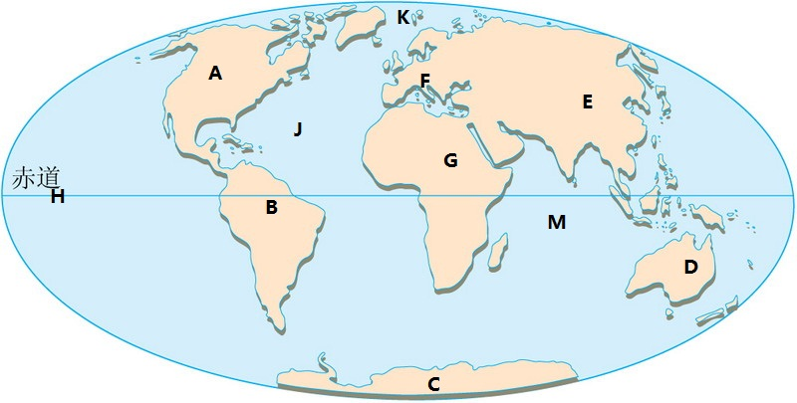

参考答案

一、选择题
l | 2 | 3 | 4 | 5 | 6 | 7 | 8 | 9 | 10 | 11 | 12 | 13 | 14 | 15
B | D | B | A | A | B | C | D | B | B | D | C | C | A | B
16 | 17 | 18 | 19 | 20
B | B | B | D | B

二、
1、方向；图例；比例尺 2、71 3、密集 4、活跃
5、太平洋板块；亚欧板块；非洲板块；美洲板块
6、北寒带；北温带；热带；南温带；南寒带
三、
1、能回到出发点。因为地球是一个球体，沿0℃经线一直向北行可到达北极点，如果他不改前进方向，过北极点以后行进方向实际变为向南，直达南极点后又变为向北，继续沿沿0℃经线前行就可以到达出发地。
2、在南极上空，看到地球呈顺时针方向旋转。在北极上空看，地球呈逆时针方向旋转。
四、
1、
比较项目 | 地球自转 | 地球公转
方向 | 自西向东 | 自西向东
周期 | 一天 | 一年
绕转中心 | 地轴 | 太阳
产生的现（举一个即可） | 昼夜交替 | 四季变化、五带划分
2、北美洲；南美洲；南极洲；大洋洲；亚洲；欧洲；非洲；太平洋；大西洋；北冰洋；印度洋

